МІНЕСТЕРСТВО ОСВІТИ І НАУКИ УКРАЇНИ

Одеський національний політехнічний університет

Інститут комп’ютерних систем

Кафедра інформаційних систем

Звіт

Лабораторної роботи № 9

З предмету «Операційні системи»

**Тема: «Керування процесами-транзакціями в базах даних. Частина 1»**

**Варіант 2**

Виконав:  
Студент групи АІ-201

Богачик Є. Ф.

Перевірили:  
Блажко А. А.

Дрозд М. А.

Одеса 2020

**Мета роботи:** дослідити поведінку процесів-транзакцій в базах даних та засоби керуванням ними через механізм блокування з використанням сучасних систем керування базами даних.

**Вимоги до оформлення протоколу виконання лабораторної роботи**

Протокол у електронному вигляді повинен мати наступну структуру

1) титульній аркуш з назвою дисципліни, теми лабораторної роботи, групи та ПІБ виконавця;

2) аркуш із завданням до лабораторної роботи;

3) аркуші з результатами виконання пунктів завдань:

- пункт із завданням;

- скріншот частини екрану з командами ( з кольорами тексту білий фон/чорний тон);

- скріншот частини екрану з результатом виконання команди;

4) аркуш з висновками:

- перелік завдань, які були найскладнішими.

**Завдання 1. Проектування транзакцій**

Нехай задані три транзакції, приклади яких представлено в таблиці 15.

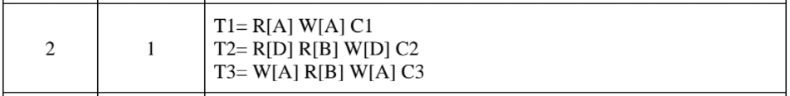

У відповідності з вашим варіантом виконайте наступні теоретичні завдання.

* 1. Створіть історії квазіпаралельного виконання транзакцій для протоколу 1-го ступеня блокування з описом таблиці блокування транзакцій.

**H=R1[A] X1[A] W1[A] R2[D] R2[B] X2[D] W2[D] X3[A]-Wait C1 X3[A] W3[A] R3[B] W3[A] C2 C3**

|  |  |  |  |  |
| --- | --- | --- | --- | --- |
| № | T1 | T2 | T3 |  |
| 1 | **R1[A]** |  |  |  |
| 2 | **X1[A]** |  |  |  |
| 3 | **W1[A]** |  |  |  |
| 4 |  | **R2[D]** |  |  |
| 5 |  | **R2[B]** |  |  |
| 6 |  | **X2[D]** |  |  |
| 7 |  | **W2[D]** |  |  |
| 8 |  |  | **X3[A]** | **Wait** |
| 9 | **C1** |  |  |  |
| 10 |  |  | **X3[A]** |  |
| 11 |  |  | **W3[A]** |  |
| 12 |  |  | **R3[B]** |  |
| 13 |  |  | **W3[A]** |  |
| 14 |  | **C2** |  |  |
| 15 |  |  | **C3** |  |

* 1. Повторіть попереднє завдання з використанням протоколу 2-го ступеня блокування.

**H= S1[A] R1[A] X1[A] W1[A] S2[D] R2[D] S2[B] R2[B] X2[D] W2[D] X3[A]-Wait C1 X3[A] W3[A] S3[B] R3[B] W3[A] C2 C3**

|  |  |  |  |  |
| --- | --- | --- | --- | --- |
| № | T1 | T2 | T3 |  |
| 1 | **S1[A]** |  |  |  |
| 2 | **R1[A]** |  |  |  |
| 3 | **X1[A]** |  |  |  |
| 4 | **W1[A]** |  |  |  |
| 5 |  | **S2[D]** |  |  |
| 6 |  | **R2[D]** |  |  |
| 7 |  | **S2[B]** |  |  |
| 8 |  | **R2[B]** |  |  |
| 9 |  | **X2[D]** |  |  |
| 10 |  | **W2[D]** |  |  |
| 11 |  |  | **X3[A]** | **Wait** |
| 12 | **C1** |  |  |  |
| 13 |  |  | **X3[A]** |  |
| 14 |  |  | **W3[A]** |  |
| 15 |  |  | **S3[B]** |  |
| 16 |  |  | **R3[B]** |  |
| 17 |  |  | **W3[A]** |  |
| 18 |  | **C2** |  |  |
| 19 |  |  | **C3** |  |

* 1. Для створених історій у 1-му та 2-му пунктів завдань визначте наявність тупика транзакції, створивши граф очікування транзакцій.

1. **2.**

**Завдання 2. Налаштування бази даних**

Нехай існує база даних, назва якої співпадає з іменем вашого користувача в ОС Linux.

Приклад команди створення реляційної таблиці в базі даних наведено в таблиці 16.

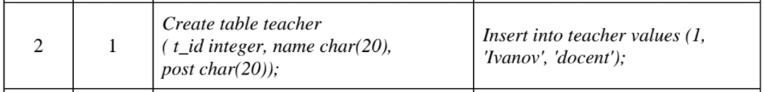

Також в таблиці 1 наведено приклад команди внесення одного рядка в реляційну таблицю бази даних.

1.1 Встановіть з’єднання з вашою базою даних.

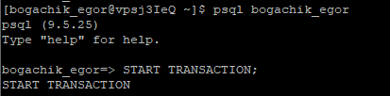

1.2 У відповідності із варіантом з таблиці 1 створіть реляційну таблицю в базі

даних.

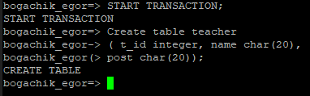

1.3 У відповідності із варіантом з таблиці 1 додайте рядок в реляційну таблицю, створену у попередньому пункті завдання.

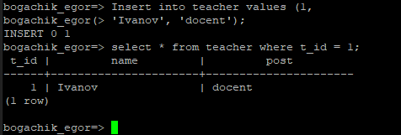

1.4 Створіть ще одну операцію внесення рядка в таблицю, який буде відрізнятися значеннями всіх змінних від прикладу з варіанту.



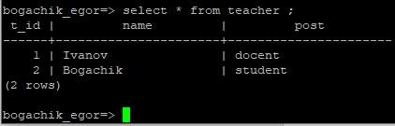

**Завдання 3. Керування квазіпаралельним виконанням транзакцій з**

**використанням команд блокування**

1. Створіть дві транзакції, кожна з яких повинна включати такі операції:

- операція читання першого рядку таблиці;

- операція зміни однієї із змінних таблиці в першому рядку;

- повторна операція читання першого рядку таблиці;

- операція фіксації всіх змін.

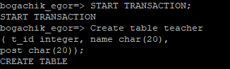

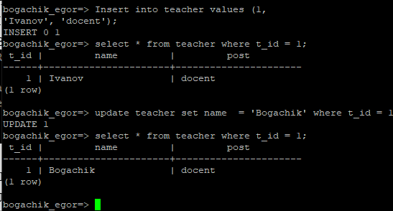

2. При створенні транзакцій включіть відповідні операції блокування для протоколу 1-го ступеня блокування.

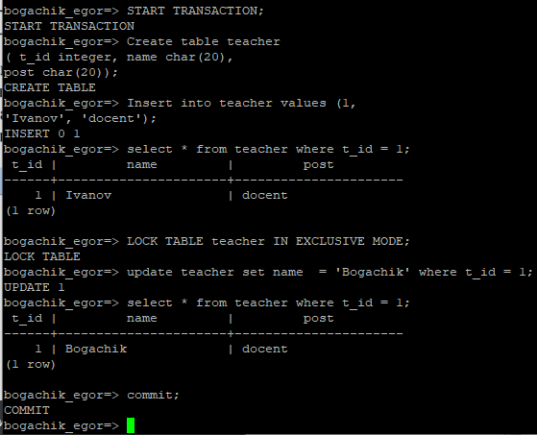

3. У двох терміналах виконайте операції транзакцій при їх квазіпаралельному

режимі роботи за умови, що одна з транзакція стартує першою.

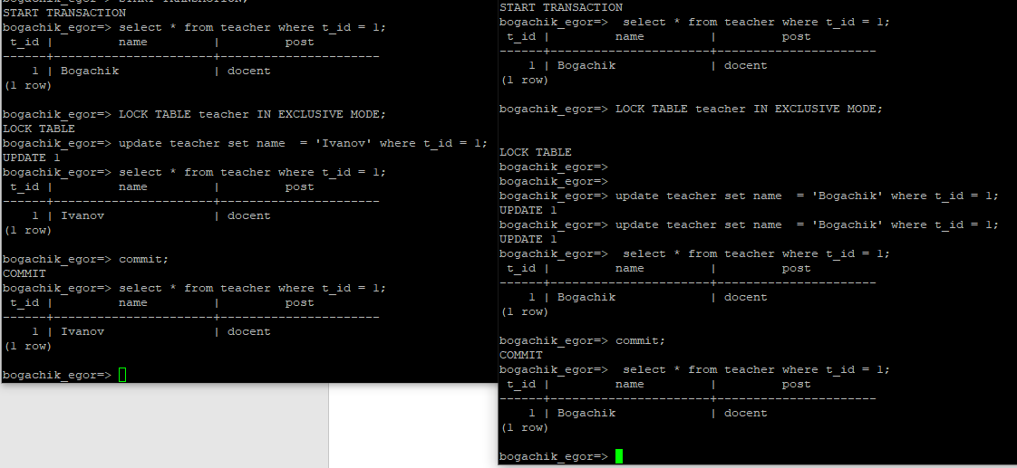

4. Повторіть роботу транзакцій, але в першій транзакції замість операції фіксації виконайте операцію відміни.

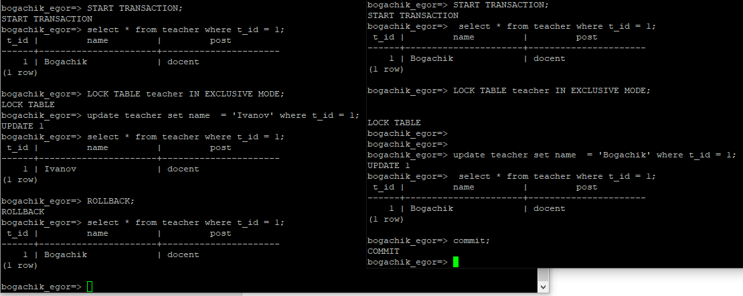

5. Повторіть пункти 3 та 4 але з використанням протоколу 2-го ступеня блокування.

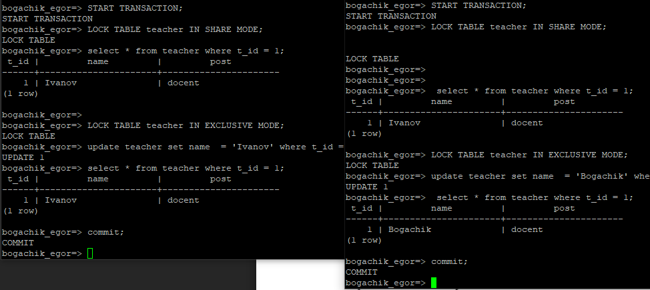

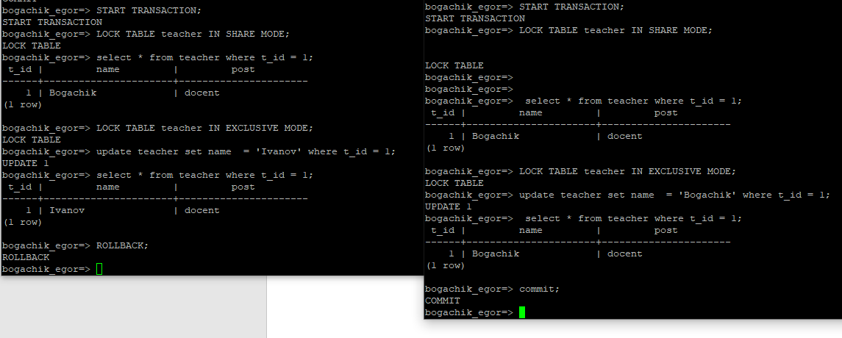

**Висновок:** в ходіроботи ми дослідити поведінку процесів-транзакцій в базах даних та засоби керуванням ними через механізм блокування з використанням сучасних систем керування базами даних. Найскладнішими були останні завдання.